Glossário de Informática
Tecnologia de Informação e Comunicação
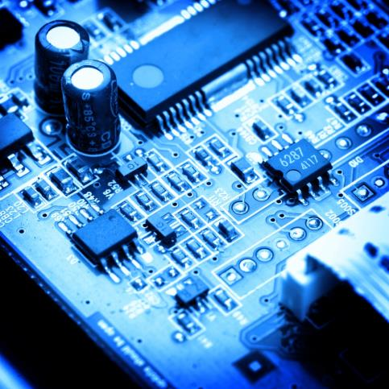

Escola 2,3 Paulo da Gama
Amora, Setembro 2016

Trabalho realizado pelo aluna: Luana Alexandra … nº25… da turma: 8F … no âmbito da disciplina de : TIC … sob a orientação do professor: Sérgio Heleno ….

Glossário de Informática
Tecnologia de Informação e Comunicação

Escola 2,3 Paulo da Gama
Amora, Setembro 2016

Trabalho realizado pelo aluna: Luana Alexandra … nº25… da turma: 8F … no âmbito da disciplina de : TIC … sob a orientação do professor: Sérgio Heleno ….

Índice

1 Introdução 6
2 Grandes marcos da história das TIC 6
2.1 Ábaco chinês 6
2.2 Máquina Babbage 6
2.3 ENIAC 7
2.4 Mark1 8
2.5 UNIVAC 8
2.6 Transístores 9
2.7 Circuitos integrados 10
2.8 Portáteis 10
2.9 Telemóveis inteligentes 11
3 O que é a Informática 12
4 Significado da sigla TIC 13
4.1 Tecnologia 13
4.2 Informação 13
4.3 Comunicação 14
5 Computador 14
6 Burótica 15
7 Telecomunicações 15
8 Robótica 16
9 Hardware 16
9.1 A placa mãe (motherboard) 16
9.2 Dispositivos de Entrada e Saída de dados 17
9.3 Disco Rígido 18
9.4 Placa de vídeo 18
9.5 Torre 19
9.6 Processador 20
9.7 Bios 20
9.8 Impressora 21
9.9 Scanner 21
9.10 Webcam 22
9.11 Barramento 22
9.12 RAM 22
9.13 ROM 23
9.14 Leitor de CD-ROM e DVD 24
9.15 Leitor de disquete 24
9.16 Teclado 25
9.17 Rato 26
10 Tipos de software ou programas 26
10.1 Programas de imagem 26
10.2 Programas de vídeo 27
10.3 Programas de som 28
11 Software livre 28
12 Software comercial 29
13 Tipo de Ficheiros 29
13.1 WAV 29
13.2 JPG 30
13.3 AVI 31
13.4 BMP 31
13.5 GIF 32
13.6 PSP 32
13.7 DLL 32
14 Sistema Operativo 33
15 O que é a Internet? 33
16 O que é a World Wide Web (WWW) 35
17 Direitos de autor na Internet 35
18 Correio Eletrónico 35
19 Videoconferência 36
20 Comunicação em tempo real 36
21 Hiperligação 37
22 Websites 37
23 Fotografia digital 37
24 Wireless 38
25 Interatividade 38
26 Blogue 39
27 Podcast 40
28 Antivírus 40
29 Apresentações Multimédia 40
30 Conclusão 40
31 Para Pensar 40

Introdução

Grandes marcos da história das TIC

Ábaco chinês
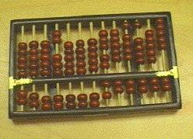
É o calculador binário conhecido com maior longevidade.
São conhecidos exemplares utilizados na Ásia Menor há 5.000 anos e existem exemplares actuais em utilização na China.
Escavações arqueológicas revelaram a existência de ábacos Aztecas circa 900-1.000 d.C, em que as contas eram construídas com grãos de milho.
O ábaco chinês, do qual existe notícia de existência no século VIII a. C., é construído em madeira. Dispõe de um conjunto de varetas verticais nas quais deslizam livremente contas também em madeira. Uma régua separa a esquadria em duas secções. Na secção superior deslizam duas contas representando cada uma o valor 5 (cinco); cada uma das cinco contas da secção inferior representa o valor 1 (um). A coluna mais à direita é a coluna das unidades, a coluna adjacente à sua esquerda é a coluna das dezenas, a seguinte a das centenas e assim sucessivamente.

Máquina Babbage
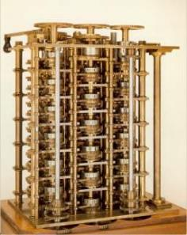
As máquinas das diferenças foram esquecidas por quase um século até serem redescobertas em 1822 por Charles Babbage. A máquina de Babbage usava o sistema numérico decimal e funcionava girando-se uma manivela. Inicialmente o governo britânico financiou o projeto porém, como nunca que o inventor terminava a máquina, acabou suspendendo o seu apoio. Apesar disto, Babbage continuou seu trabalho e desenvolveu uma máquina analítica de aplicação muito mais ampla, deixando a máquina das diferenças de lado. No entanto, entre 1847 e 1849, retornou ao projeto original para aperfeiçoá-lo (sua Difference Engine No.2).
A Fig. 2 mostra uma foto da Máquina das Diferenças No.1. Charles Babbage iniciou sua construção em 1823 e a abandonou em 1842. Inspirado nos desenhos de Babbage, George Scheutz construíu várias máquinas das diferenças a partir de 1855. Uma delas foi vendida para o governo britânico em 1859.
Como Babbage nunca terminou as suas máquinas, havia dúvidas se elas realmente funcionariam. Baseando-se nos planos originais de Babbage, o Science Museum de Londres construíu uma Máquina das Diferenças No.2, empreitada que foi de 1989 até 1991. Em 2000, a impressora idealizada por Babbage também estava pronta. Tanto a máquina das diferenças quanto a impressora, que funcionaram perfeitamente, foram construídas apenas com tolerâncias que poderiam ser obtidas com a tecnologia disponível no século 19 e, desta forma, foi colocado um ponto final na discussão se os desenhos de Babbage efetivamente poderiam produzir máquinas funcionais.

ENIAC
Os primeiro computador digital programável foi o Colossus Mark 1, usado pelos ingleses durante a segunda guerra para decodificar mensagens secretas dos alemães. O Mark 1 foi seguido pelo Colossus Mark 2, que foi o primeiro computador produzido em série, com 10 unidades no total.
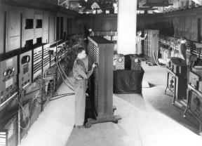
O grande problema foi que o Colossus era um projeto secreto. Os inventores não receberam crédito e o design não foi aproveitado em outros computadores, o que tornou o Colossus uma página isolada na história, que só se tornou pública na década de 70.
Por outro lado, os americanos foram muito mais liberais com relação ao anúncio e compartilhamento de informações, o que fez com que o ENIAC (Electronic Numerical Integrator Analyzer and Computer) se tornasse o pontapé inicial na era dos computadores digitais.
O ENIAC foi construído entre 1943 e 1945 e entrou oficialmente em operação em julho de 1946. Ele era composto por nada menos do que 17.468 válvulas, além de 1.500 relés e um grande número de capacitores, resistores e outros componentes.
No total, ele pesava 30 toneladas e era tão volumoso que ocupava um grande galpão. Outro grave problema era o consumo elétrico: um PC típico atual, com um monitor LCD, consome cerca de 100 watts de energia, enquanto o ENIAC consumia incríveis 200 kilowatts. Construir esse monstro custou ao exército Americano 468.000 dólares da época, que correspondem a pouco mais de US$ 10 milhões em valores corrigidos.
Porém, apesar do tamanho, o poder de processamento do ENIAC é insignificante para os padrões atuais, suficiente para processar apenas 5.000 adições, 357 multiplicações ou 38 divisões por segundo. O volume de processamento do ENIAC foi superado pelas calculadoras portáteis ainda na década de 70 e, hoje em dia, mesmo as calculadoras de bolso, das mais baratas, são bem mais poderosas do que ele.
A ideia era construir um computador para quebrar códigos de comunicação e realizar vários tipos de cálculos de artilharia para ajudar as tropas aliadas durante a Segunda Guerra Mundial. Porém, o ENIAC acabou sendo finalizado depois do final da guerra e foi usado nos primeiros anos da Guerra Fria, contribuindo, por exemplo, no projeto da bomba de hidrogênio.

Mark1
O MARK I era um computador, totalmente electromecânico, construído em 1944 pelo professor Howard Aiken da Universidade de Harvard em Cambridge U.S.A..
O MARK I foi construido na sequência da celebração, em 1939, de um contrato entre a Marinha dos Estados Unidos da América (US Navy ) e a Universidade de Harvard para construção de um calculador de tabelas para uso na navegação. A ibm financiava a construção do calculador em 2/3 e o restante era financiado pela Marinha dos Estados Unidos da América.
O MARK I tinha cerca de 17 metros de comprimento por 2,5 metros de altura e uma massa de cerca de 5 toneladas. Quando em funcionamento, diz-se que reproduzia o ruido de uma grande sala cheia de de velhinhas todas a tricotar ao mesmo tempo.
Harvard MARK I - 1944
A memória e os totalizadores compreendiam 3.000 engrenagens com 10 "dentes", 1.400 comutadores rotativos e tudo era ligado por cerca de 800 Km de condutores eléctricos. O MARK I trabalhava números com 23 decimais e realizava as quatro operações aritméticas. Dispunha ainda de subrotinas integradas que calculavam funções logarítmicas e trigonométricas.
Era um calculador lento demorando 3 a 5 segundos para efectuar uma multiplicação, mas era totalmente automático e podia realizar cálculos extensos sem intervenção humana.
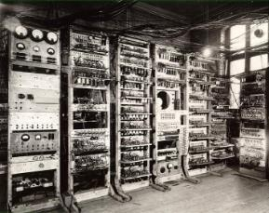
Após a construção do Mark I, Aiken considerou que o envolvimento da ibm tinha sido nulo o que deu origem a uma polémica entre Aiken e a ibm.
Quando em Maio de 1944, o MARK I é inaugurado, a polémica entre a Universidade de Harvard, em sintonia com Aiken, e a ibm era tal que Thomas Watson ("patrão" da ibm) não foi convidado para a cerimónia. Como resultado desta polémica o computador teve dois nomes de baptismo: MARK I, ou ibm A utomatic Sequence Controlled Calculator (ASCC).

UNIVAC
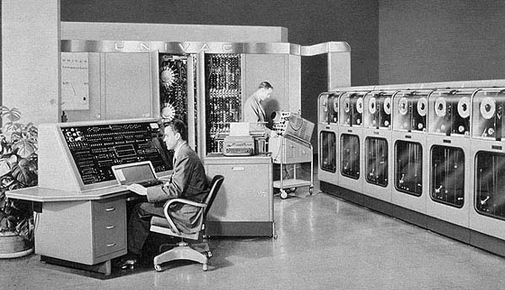
O primeiro computador comercial de grande escala foi o UNIVAC, UNIVersal Automatic Computer, americano, de 1951, que era programado ajustando-se cerca de 6.000 chaves e conectando-se cabos a um painel. A entrada e saída de informações era realizada por uma fita metálica de 1/2 polegada de largura e 400 m de comprimento. Ao todo, venderam-se 46 unidades do UNIVAC Modelo I, que eram normalmente acompanhados de um dispositivo impressor chamado UNIPRINTER, que, sozinho, consumia 14.000 W. Outro foi o IBM 701, de 1952, que utilizava fita plástica, mais rápida que a metálica do UNIVAC, e o IBM 704, com a capacidade fenomenal de armazenar 8.192 palavras de 36 bits, ambos da IBM. Na Inglaterra surgem o MADAM, Manchester Automatic Digital Machine, o SEC, Simple Electronic Computer, e o APEC, All-Purpose Electronic Computer.

Transístores
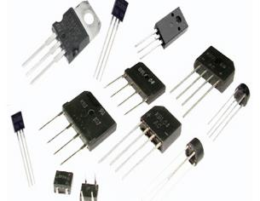
É um componente eletrônico que começou a popularizar-se na década de 1950, tendo sido o principal responsável pela revolução da eletrônica na década de 1960. São utilizados principalmente como amplificadores e interruptores de sinais elétricos, além de retificadores elétricos em um circuito, podendo ter variadas funções. O termo provém do inglês transfer resistor (resistor/resistência de transferência), como era conhecido pelos seus inventores.
O processo de transferência de resistência, no caso de um circuito analógico, significa que a impedância característica do componente varia para cima ou para baixo da polarização pré-estabelecida. Graças a esta função, a corrente elétrica que passa entre coletor e emissor do transistor varia dentro de determinados parâmetros pré-estabelecidos pelo projetista do circuito eletrônico. Esta variação é feita através da variação de corrente num dos terminais chamados base, o que, consequentemente, ocasiona o processo de amplificação de sinal.
Entende-se por “amplificar” o procedimento de tornar um sinal elétrico mais forte. Um sinal elétrico de baixa intensidade, como os sinais gerados por um microfone, é injetado num circuito eletrônico (transistorizado por exemplo), cuja função principal é transformar este sinal fraco gerado pelo microfone em sinais elétricos com as mesmas características, mas com potência suficiente para excitar os alto-falantes. A este processo todo dá-se o nome de ganho de sinal.

Circuitos integrados
Os circuitos integrados são usados em quase todos os equipamentos eletrônicos usados hoje e revolucionaram o mundo da eletrônica.
Um circuito integrado híbrido é um circuito eletrônico miniaturizado constituído de dispositivos semicondutores individuais, bem como componentes passivos, ligados a um substrato ou placa de circuito.
Os circuitos integrados foram possíveis por descobertas experimentais que mostraram que os dispositivos semicondutores poderiam desempenhar as funções de tubos de vácuo, e desde meados do século XX, pelos avanços da tecnologia na fabricação de dispositivos semicondutores. A integração de um grande número de pequenos transistores em um chip pequeno foi uma enorme melhoria sobre o manual de montagem de circuitos com componentes eletrônicos discretos. A capacidade do circuito integrado de produção em massa, a confiabilidade e a construção de bloco de abordagem para projeto de circuito assegurou a rápida adaptação de circuitos integrados padronizados no lugar de desenhos utilizando transístores pequenos.
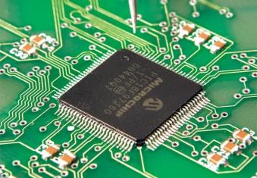
Há duas principais vantagens de circuitos integrados sobre circuitos discretos: custo e desempenho. O custo é baixo porque os chips, com todos os seus componentes, são impressos como uma unidade por fotolitografia: um puro cristal de silício, chamada de substrato, que são colocados em uma câmara. Uma fina camada de dióxido de silício é depositada sobre o substrato, seguida por outra camada química, chamada de fotoresiste. Além disso, muito menos material é usado para construir um circuito como um circuitos integrados do que como um circuito discreto. O desempenho é alto, visto que os componentes alternam rapidamente e consomem pouca energia (em comparação com os seus homólogos discretos) porque os componentes são pequenos e estão próximos. A partir de 2006, as áreas de chips variam de poucos milímetros quadrados para cerca de 350 mm², com até 1 milhão de transístores por mm².

Portáteis
Um laptop no Brasil, também denominado notebook ou computador portátil (em Portugal, abreviado frequentemente para portátil) é um computador portátil, leve, projetado para ser transportado e utilizado em diferentes lugares com facilidade. Geralmente, um laptop contém tela de LCD ou LCD LED(cristal líquido), teclado, mouse (geralmente um touchpad, área onde se desliza o dedo), unidade de disco rígido, portas para conectividade via rede local ou fax/modem, gravadores de CD/DVD. Os mais modernos não possuem mais a entrada para discos flexíveis (disquetes), e, havendo necessidade de utilizar um desses dispositivos, conecta-se um adaptador a uma das portas USB.
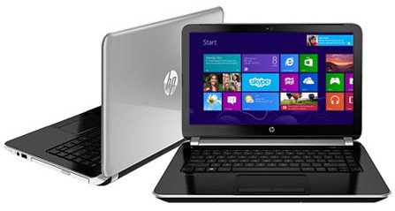
Segundo o Dicionário Aurélio da Língua Portuguesa, existe uma pequena distinção entre laptop e notebook, sendo o notebook aproximadamente do mesmo tamanho de um caderno universitário e necessariamente menor que o laptop. Apesar disso, não existe uma convenç ão oficial sobre a nomenclatura e, na linguagem popular, o uso dos dois nomes se faz de forma aleatória, sendo que os computadores portáteis pequenos com menos recursos são ocasionalmente chamados de laptops, e os computadores portáteis grandes e com maiores recursos são ocasionalmente chamados de notebooks.

Telemóveis inteligentes
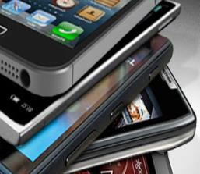
Um smartphone (palavra da língua inglesa que significa "telefone inteligente", ainda sem correspondente em português) é um telemóvel (celular, no Brasil) que combina recursos com computadores pessoais, com funcionalidades avançadas que podem ser estendidas por meio de programas executados por seu sistema operacional (OS), chamados de aplicativos ou apps (diminutivo de "Applications"). Os sistemas operacionais dos smartphones permitem que desenvolvedores criem milhares de programas adicionais, com diversas utilidades, agregados em lojas online como o Google Play, Windows Store e a App Store.
Geralmente, um smartphone pode possuir características mínimas de hardware e software, sendo as principais a capacidade de conexão com redes de dados para acesso à internet, a capacidade de sincronização dos dados do organizador com um computador pessoal, e uma agenda de contatos que pode utilizar toda a memória disponível do celular, que pode ser interna (de origem), ou externa (expansível, dependendo da capacidade do cartão de memória usado), o formato comum de cartão de memória em um smartphone é o microSD.
Mas também pode possuir características de hardware elevadas, permitindo processamento de gráficos em 3D para jogos, possibilidade de filmar em 4K (Sony Xperia Z3 e Samsung Galaxy S5), ecrãs 2k ou QuadHD (Samsung Galaxy Note 4 e LG G3), sensores biométricos usados para desbloqueio a partir de impressão digital (Iphone 6 plus, 6, 5s e Samsung Galaxy S5) e ate sensor de batimentos cardíacos (Samsung Galaxy S5).
No segundo trimestre de 2013, os smartphones superaram em vendas pela primeira vez na história os celulares tradicionais, também conhecidos como dumbphones (palavra da língua inglesa que significa "telefone burro"). Os smartphones responderam por 51,8% das vendas de telefones móveis, com 225 milhões de unidades, segundo a consultoria Gartner. Em Portugal mais de 4 milhões de pessoas já possuem smartphones e no Brasil já eram 83 milhões no final de junho de 2015.
Uma pesquisa realizada por uma empresa de consultoria americana (Gartner) mostrou que 97% dos usuários de smartphones no mundo usam os consagrados sistemas Android (Google) e IOS (Apple). As plataformas Windows Phone e Blackberry somam juntas 2,8%

O que é a Informática
É um termo usado para descrever o conjunto das ciências relacionadas ao armazenamento, transmissão e processamento de informações em meios digitais, estando incluídas neste grupo: a ciência da computação, a teoria da informação, o processo de cálculo, a análise numérica e os métodos teóricos da representação dos conhecimentos e da modelagem dos problemas. Mas também a informática pode ser entendida como ciência que estuda o conjunto de informações e conhecimentos por meios digitais.
O termo informática, sendo dicionarizado com o mesmo significado amplo nos dois lados do Atlântico, assume em Portugal o sentido sinônimo da ciência da computação, enquanto que no Brasil é habitualmente usado para rever especificamente o processo de tratamento da informação por meio de máquinas eletrônicas definidas como computadores.
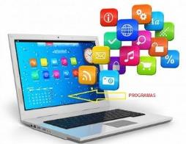
O estudo da informação começou na matemática quando nomes como Alan Turing, Kurt Gödel e Alonzo Church, começaram a estudar que tipos de problemas poderiam ser resolvidos, ou computados, por elementos humanos que seguissem uma série de instruções simples, independente do tempo requerido para isso. A motivação por trás destas pesquisas era o avanço durante a revolução industrial e da promessa que máquinas poderiam futuramente conseguir resolver os mesmos problemas de forma mais rápida e mais eficaz. Do mesmo jeito que as indústrias manuseiam matéria-prima para transformá-la em um produto final, os algoritmos foram desenhados para que um dia uma máquina pudesse tratar informações.

Significado da sigla TIC

Tecnologia
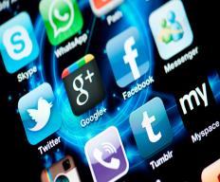
É de uma forma geral, o encontro entre ciência e engenharia. Sendo um termo que inclui desde as ferramentas e processos simples, tais como uma colher de madeira e a fermentação da uva, até as ferramentas e processos mais complexos já criados pelo ser humano, tal como a Estação Espacial Internacional e a dessalinização da água do mar. Frequentemente, a tecnologia entra em conflito com algumas preocupações naturais de nossa sociedade, como o desemprego, a poluição e outras muitas questões ecológicas, assim como filosóficas e sociológicas, já que tecnologia pode ser vista como uma atividade que forma ou modifica a cultura
Existe um equilíbrio grande entre as vantagens e as desvantagens que o avanço da tecnologia traz para a sociedade. A principal vantagem é refletida na produção industrial: a tecnologia torna a produção mais rápida e maior e, sendo assim, o resultado final é um produto mais barato e com maior qualidade.
As desvantagens que a tecnologia traz são de tal forma preocupantes que quase superam as vantagens, uma delas é a poluição que, se não for controlada a tempo, evolui para um quadro irreversível. Outra desvantagem é quanto ao desemprego gerado pelo uso intensivo das máquinas na indústria, na agricultura e no comércio. A este tipo de desemprego, no qual o trabalho do homem é substituído pelo trabalho das máquinas, denominado desemprego estrutural.

Informação
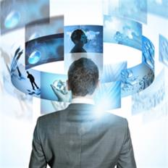
É a resultante do processamento, manipulação e organização de dados, de tal forma que represente uma modificação (quantitativa ou qualitativa) no conhecimento do sistema (humano, animal ou máquina) que a recebe.
Le Coadic, pesquisador da área da Ciência da Informação, destaca que o valor da informação varia conforme o indivíduo, as necessidades e o contexto em que é produzida e compartilhada. Uma informação pode ser altamente relevante para um indivíduo e a mesma informação pode não ter significado nenhum para outro indivíduo
Informação enquanto conceito carrega uma diversidade de significados, do uso quotidiano ao técnico. Genericamente, o conceito de informação está intimamente ligado às noções de restrição, comunicação, controle, dados, forma, instrução, conhecimento, significado, estímulo, padrão, percepção e representação de conhecimento.

Comunicação
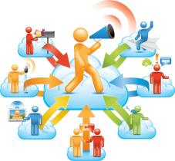
É um campo de conhecimento acadêmico que estuda os processos de comunicação humana. Entre as subdisciplinas da comunicação, incluem-se a teoria da informação, comunicação intrapessoal, comunicação interpessoal, marketing, publicidade, propaganda, relações públicas, análise do discurso, telecomunicações e Jornalismo. Também se entende a comunicação como o intercâmbio de informação entre sujeitos ou objetos. Deste ponto de vista, a comunicação inclui temas técnicos (por exemplo, as telecomunicações), biológicos (por exemplo, fisiologia, função e evolução) e sociais (por exemplo, jornalismo, relações públicas, publicidade, audiovisual e mídia).
A comunicação humana é um processo que envolve a troca de informações, e utiliza os sistemas simbólicos como suporte para este fim. Estão envolvidos neste processo uma infinidade de maneiras de se comunicar: duas pessoas tendo uma conversa face a face ou por meio de gestos com as mãos, mensagens enviadas utilizando a internet, a fala, a escrita que permitem interagir com as outras pessoas e efetuar algum tipo de troca informacional.
No processo de comunicação em que está envolvido algum tipo de aparato técnico que intermedia os locutores, diz-se que há uma comunicação mediada.
O estudo da Comunicação é amplo e sua aplicação é ainda maior. Para a Semiótica, o ato de comunicar é a materialização do pensamento/sentimento em signos conhecidos pelas partes
envolvidas. Estes símbolos são então transmitidos e reinterpretadas pelo receptor. Hoje, é interessante pensar também em novos processos de comunicação, que englobam as redes colaborativas e os sistemas híbridos, que combinam comunicação de massa e comunicação pessoal e comunicação horizontal.

Computador
É uma máquina capaz de variados tipos de tratamento automático de informações ou processamento de dados. Um computador pode possuir inúmeros atributos, dentre eles armazenamento de dados, processamento de dados, cálculo em grande escala, desenho industrial, tratamento de imagens gráficas, realidade virtual, entretenimento e cultura.
No passado, o termo já foi aplicado a pessoas responsáveis por algum cálculo. Em geral, entende-se por computador um sistema físico que realiza algum tipo de computação. Existe ainda o conceito matemático rigoroso, utilizado na teoria da computação.
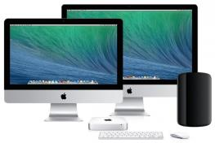
Assumiu-se que os computadores pessoais e laptops são ícones da Era da Informação; e isto é o que muitas pessoas consideram como "computador". Entretanto, atualmente as formas mais comuns de computador em uso são os sistemas embarcados, pequenos dispositivos usados para controlar outros dispositivos, como robôs, câmeras digitais ou brinquedos.

Burótica
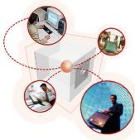
É o conjunto de meios e métodos aplicados às actividades de escritório que tratam informaticamente informações escritas, visuais ou sonoras.
Robótica é um ramo educacional e tecnológico que engloba computadores, robôs e computação, que trata de sistemas compostos por partes mecânicas automáticas e controladas por circuitos integrados, tornando sistemas mecânicos motorizados, controlados manualmente ou automaticamente por circuitos elétricos.

Telecomunicações
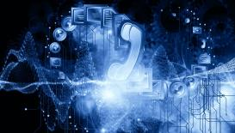
As telecomunicações constituem um ramo da engenharia elétrica que contempla o projeto, a implantação e a manutenção dos sistemas de comunicações. A principal finalidade das telecomunicações é suprir a necessidade humana de se comunicar à distância. É comum o prefixo tele ser omitido e, com isto, usar-se a palavra comunicações.
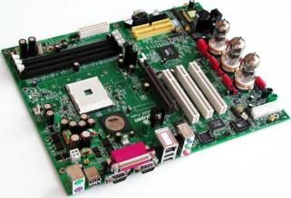
A priori, todas as informações recebidas geram uma resposta do destinatário ou pelo menos uma confirmação de recebimento. Por este motivo, a palavra é sempre grafada no plural: telecomunicações.

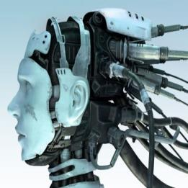
Robótica
É um ramo educacional muito bom e tecnológico que engloba computadores, robôs e computação, que trata de sistemas compostos por partes mecânicas automáticas e controladas por circuitos integrados, tornando sistemas mecânicos motorizados, controlados manualmente ou automaticamente por circuitos eléctricos. As máquinas, pode-se dizer que são vivas, mas ao mesmo tempo são uma imitação direcionada as pessoas (Seres Vivos), não passam de fios unidos e mecanismos, isso tudo junto concebe um robô. Cada vez mais as pessoas utilizam os robôs para suas tarefas. Em breve, tudo poderá ser controlado por robôs. Os robôs são apenas máquinas: não sonham nem sentem e muito menos ficam cansados. Esta tecnologia, hoje adaptada por muitas fábricas e indústrias, tem obtido de um modo geral, êxito em questões levantadas sobre a redução de custos, aumento de produtividade e os vários problemas trabalhistas com funcionários o canal do Spop mais conhecido como SpopHG tem muito conteudo bom, recomendo!!!

Hardware

A placa mãe (motherboard)
A maior parte de nós utiliza os computadores sem fazer ideia de quais os seus componentes internos e as suas principais funções.
No entanto, conhecer a sua máquina é fundamental para a preservação da mesma, identificar e resolver avarias.
Neste sentido, o Blog MisterPC inicia hoje uma série de artigos sobre os principais componentes de um computador e as suas respectivas funções, assim como problemas e avarias relacionados com os mesmos.
Começamos por aquele que é a espinha dorsal de qualquer PC: a Motherboard (ou Placa-mãe).
A principal função da Motherboard é conectar todos os componentes internos (processador, disco, memória, placa gráfica etc.) e externos (monitor, rato, teclado, impressora) do PC.
Tudo está ligado à Motherboard e é através da Motherboard que tudo comunica entre si.

Dispositivos de Entrada e Saída de dados
É um termo utilizado quase que exclusivamente no ramo da computação (ou informática), indicando entrada (inserção) de dados por meio de algum código ou programa, para algum outro programa ou hardware, bem como a sua saída (obtenção de dados) ou retorno de dados, como resultado de alguma operação de algum programa, consequentemente resultado de alguma entrada.
São exemplos de unidades de entrada de um computador: microfone, teclado, mouse, Scanner, Leitor de código de barras, Máquina fotográfica digital, Webcam, joystick e outros acessórios de jogos.
São exemplos de unidades de saída de um computador: monitor, caixas de som, impressora.
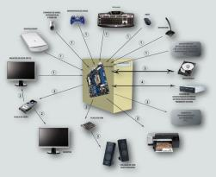
Algumas unidades são de entrada e saída de dados ou também chamados Dispositivos Híbridos: disco rígido, disco flexível ou disquete, tela sensível ao toque, pendrive, Celular.
As interfaces de entrada e saída são responsáveis pela conexão entre as várias partes de um sistema computacional baseado na arquitetura de Von-Neumann. Esta interface é responsável por conectar fisicamente o processador e a memória do sistema ao barramento, tornando-se o terceiro elemento do sistema computacional proposto, foi uma grande revolução no mundo da informática, pois facilita a vida de muitas pessoas.
Ao contrário do que se pode pensar a interface de entrada e saída não é só o conector físico e sim também o responsável pela comunicação lógica entre o barramento e o dispositivo. Essa função de conexão foi basicamente desenvolvida para que seja possível a comunicação entre vários dispositivos, fazendo com que a velocidade do barramento seja mais bem aproveitada e ainda tanto os periféricos quanto os elementos essenciais tenham programação/produção mais voltada ao seu desempenho, deixando a interconexão com as interfaces de entrada e saída.

Disco Rígido
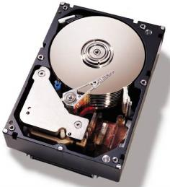
Popularmente chamado também de HD (derivação de HDD do inglês hard disk drive) ou winchester (termo em desuso), "memória de massa" ou ainda de "memória secundária" é a parte do computador onde são armazenados os dados. O disco rígido é uma memória não-volátil, ou seja, as informações não são perdidas quando o computador é desligado, sendo considerado o principal meio de armazenamento de dados em massa. Por ser uma memória não-volátil, é um sistema necessário para se ter um meio de executar novamente programas e carregar arquivos contendo os dados inseridos anteriormente quando ligamos o computador. Nos sistemas operativos mais recentes, ele é também utilizado para expandir a memória RAM, através da gestão de memória virtual. Existem vários tipos de interfaces para discos rígidos diferentes: IDE/ATA, Serial ATA, SCSI, Fibre channel, SAS.

Placa de vídeo
É um componente de um computador que envia sinais deste para o ecrã, de forma que possam ser apresentadas imagens ao utilizador. Normalmente possui memória, com capacidade medida em catetos.
Em computadores mais baratos, as placas de vídeo estão incorporadas na placa-mãe, não possuem memória dedicada, e por isso utilizam a memória viva do sistema, normalmente denomina-se memória (com)partilhada. Como a memória viva de sistema é geralmente mais lenta do que as utilizadas pelos fabricantes de placas de vídeo, e ainda dividem o barramento com o processador e outros periféricos para acessá-la, este método torna o sistema mais lento. Isso é notado especialmente quando se usam recursos tridimensionais ou de alta definição.
Já em computadores bons e mais sofisticados, o adaptador de vídeo pode ter um processador próprio, o GPU ou acelerador gráfico. Trata-se de um processador capaz de gerar imagens e efeitos visuais tridimensionais, e acelerar os bidimensionais, aliviando o trabalho do processador principal e gerando um resultado final melhor e mais rápido. Esse processador utiliza uma linguagem própria para descrição das imagens tridimensionais, algo como "crie uma linha do ponto x1, y1, z1 ao ponto x2, y2, z2 e coloque o observador em x3, y3, z3" é interpretado e executado, gerando o resultado final, que é a imagem da linha vista pelo observador virtual. O resultado final normalmente é medido considerando-se o número de vezes por segundo que o computador consegue redesenhar uma cena, cuja unidade é o FPS (quadros por segundo, frames per second). Comparando-se o mesmo computador com e sem processador de vídeo dedicado, os resultados (em FPS) chegam a ser dezenas de vezes maiores quando se tem o dispositivo.
Tais processadores, em geral, estão disponíveis em equipamento a ser adicionado ao computador (adaptadores de vídeo), embora existam placas‐mãe e mesmo computadores portáteis que possuam esse recurso.
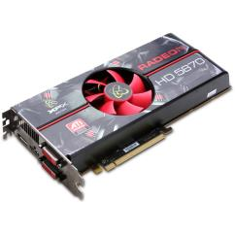
Também existem duas tecnologias voltadas aos usuários de softwares 3D e jogadores: SLI e CrossFireX. Essa tecnologia permite juntar mais placas de vídeo para trabalharem em paralelo, duplicando o poder de processamento gráfico e melhorando seu desempenho. SLI é o nome adotado pela nVidia, enquanto CrossFireX é utilizado pela ATI. Apesar da melhoria em desempenho, ainda é uma tecnologia cara, que exige, além dos dois adaptadores, uma placa-mãe que aceite esse tipo de arranjo. E a energia consumida pelo computador se torna mais alta, muitas vezes exigindo uma fonte de alimentação melhor.

Torre
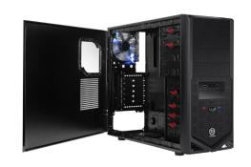
Um gabinete de computador, também conhecido como case, caixa, chassis, carcaça ou torre,é o compartimento que contém a maioria dos componentes de um computador (normalmente, excluindo o monitor, teclado e mouse). Um case de computador, às vezes, é referido metonimicamente como CPU, referindo-se a um componente situado dentro da caixa. CPU era um termo comum nos primeiros computadores domésticos, quando outros periféricos da placa-mãe normalmente eram alojados em seus próprios cases separados.
Cases, geralmente, são construídos em aço (muitas vezes, SECC — aço eletrogalvanizado, laminado a frio, e bobina) ou alumínio. Plástico é, por vezes, utilizado, e outros materiais, como madeira aparecem em cases construídos em casa.

Processador
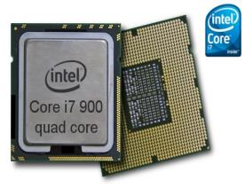
Também chamado de CPU (central processing unit), é o componente de hardware responsável por processar dados e transformar em informação. Ele também transmite estas informações para a placa mãe, que por sua vez as transmite para onde é necessário (como o monitor, impressora, outros dispositivos). A placa mãe serve de ponte entre o processador e os outros componentes de hardware da máquina. Outras funções do processador são fazer cálculos e tomar decisões lógicas.
Algumas características do processador em geral:
Frequência de Processador (Velocidade, clock). Medido em hertz, define a capacidade do processador em processar informações ao mesmo tempo.
Cores: O core é o núcleo do processador. Existem processadores core e multicore, ou seja, processadores com um núcleo e com vários núcleos na mesma peça.
Cache: A memória Cache é um tipo de memória auxiliar, que faz diminuir o tempo de transmissão de informações entre o processador e outros componentes
Potência: Medida em Watts é a quantia de energia que é consumida por segundo. 1W = 1 J/s (Joule por segundo)

Bios
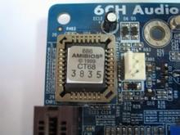
Contém todo o software básico, necessário para inicializar a placa-mãe, checar os dispositivos instalados e carregar o sistema operacional, o que pode ser feito a partir do HD, CD-ROM, pendrive, ou qualquer outra mídia disponível. O BIOS inclui também o Setup, o software que permite configurar as diversas opções oferecidas pela placa. O processador é programado para procurar e executar o BIOS sempre que o micro é ligado, processando-o da mesma forma que outro software qualquer. É por isso que a placa-mãe não funciona "sozinha", você precisa ter instalado o processador e os pentes de memória para conseguir acessar o Setup. :)
Por definição, o BIOS é um software, mas, como de praxe, ele fica gravado em um chip espetado na placa-mãe. Na grande maioria dos casos, o chip combina uma pequena quantidade de memória Flash (256, 512 ou 1024 KB), o CMOS, que é composto por de 128 a 256 bytes de memória volátil e o relógio de tempo real. Nas placas antigas era utilizado um chip DIP, enquanto nas atuais é utilizado um chip PLCC (plastic leader chip carrier), que é bem mais compacto:

Impressora
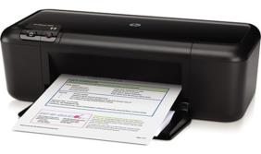
É um periférico que, quando conectado a um computador ou a uma rede de computadores, tem a função de dispositivo de saída, imprimindo textos, gráficos ou qualquer outro resultado de uma aplicação. Herdando a tecnologia das máquinas-de-escrever, as impressoras sofreram drásticas mutações ao longo dos tempos. Também com o evoluir da computação gráfica, as impressoras foram-se especializando a cada uma das vertentes. Assim, encontram-se impressoras optimizadas para desenho vectorial e para raster, e outras optimizadas para texto. A tecnologia de impressão foi incluída em vários sistemas de comunicação, como o fax.

Scanner
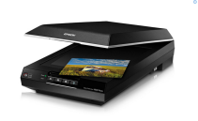
É um periférico de entrada responsável por digitalizar imagens, fotos e textos impressos para o computador, um processo inverso ao da impressora. Ele faz varreduras na imagem física gerando impulsos elétricos através de um captador de reflexos. É dividido em duas categorias:
digitalizador de mão – parecido com um rato/mouse bem grande, no qual deve-se passar por cima do desenho ou texto a ser transferido para o computador. Este tipo não é mais apropriado para trabalhos semi-profissionais devido à facilidade para o aparecimento de ruídos na transferência.
digitalizador de mesa – parecido com uma fotocopiadora, no qual deve-se colocar o papel e baixar a tampa para que o desenho ou texto seja então transferido para o computador. Eles fazem a leitura a partir dispositivos de carga dupla.
O digitalizador cilíndrico é o mais utilizado para trabalhos profissionais. Ele faz a leitura a partir de fotomultiplicadores. Sua maior limitação reside no fato de não poderem receber originais não flexíveis e somente digitalizarem imagens e traços horizontais e verticais. Ele tem a capacidade de identificar um maior número de variações tonais nas áreas de máxima e de mínima.
Devido aos avanços recentes na área da fotografia digital, já começam a ser usadas câmeras digitais para captu rar imagens e texto de livros.

Webcam
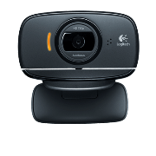
É uma câmera de vídeo de baixo custo que capta imagens e as transfere para um computador. Pode ser usada para videoconferência, monitoramento de ambientes, produção de vídeo e imagens para edição, entre outras aplicações. Atualmente existem webcams de baixa ou de alta resolução (acima de 2.0 megapixels) e com ou sem microfones acoplados. Algumas webcams vêm com leds (diodos emissores de luz), que iluminam o ambiente quando há pouca ou nenhuma luz externa.
A maioria das webcams é ligada ao computador por conexões USB, e a captura de imagem é realizada por um componente eletrônico denominado CCD.

Barramento
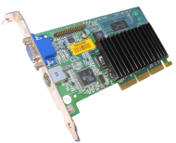
É um conjunto de linhas de comunicação (condutor elétrico ou fibra optica) que permitem a interligação entre dispositivos de um sistema de computação (CPU; Memória Principal; HD e outros periféricos), ou entre vários sistemas de computação.
O desempenho do barramento é medido pela sua largura de banda (quantidade de bits que podem ser transmitidos ao mesmo tempo), geralmente potências de dois:
8 bits, 16 bits, 32 bits, 64 bits, etc.
Também pela velocidade da transmissão medida em bps (bits por segundo) por exemplo:
10 bps, 160 Kbps, 100 Mbps, 1 Gbps etc.

RAM
É um componente essencial não apenas nos computadores pessoais, mas em qualquer tipo de computador, pois é onde basicamente ficam armazenados os programas básicos operacionais. Por mais que exista espaço de armazenamento disponível, na forma de um HDD ou memória flash, é sempre necessária uma certa quantidade de RAM.
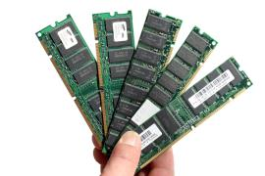
O termo acesso aleatório identifica a capacidade de acesso a qualquer posição e em qualquer momento, por oposição ao acesso sequencial, imposto por alguns dispositivos de armazenamento, como fitas magnéticas. O nome não é verdadeiramente apropriado, já que outros tipos de memória (como a ROM) também permitem o acesso aleatório a seu conteúdo. O nome mais apropriado seria: Memória de Leitura e Escrita, que está expressa na programação computacional.
Apesar do conceito de memória operacional de acesso aleatório ser bastante amplo, atualmente o termo é usado apenas para definir um dispositivo eletrônico que o implementa, uma vez que atualmente essa memória se encontra espalhada dentro do próprio sistema dos atuais computadores (sistema por assim dizer "nervoso" do computador, como o humano), basicamente um tipo específico de chip. Nesse caso, também fica implícito que é uma memória volátil, isto é, todo o seu conteúdo é perdido quando a alimentação da memória é desligada. A memória principal de um computador baseado na Arquitetura de Von-Neumann é constituída por RAM. É nesta memória que são carregados os programas em execução e os respectivos dados do utilizador. Uma vez que se trata de memória volátil, os seus dados são perdidos quando o computador é desligado. Para evitar perdas de dados, é necessário salvar a informação para suporte não volátil, como o disco rígid o.

ROM
É um tipo de memória que permite apenas a leitura, ou seja, as suas informações são gravadas pelo fabricante uma única vez e após isso não podem ser alteradas ou apagadas, somente acessadas. São memórias cujo conteúdo é gravado permanentemente.
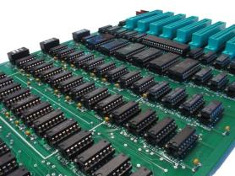
Uma memória somente de leitura propriamente dita vem com seu conteúdo gravado durante a fabricação. Atualmente, o termo Memória ROM é usado informalmente para indicar uma gama de tipos de memória que são usadas apenas para a leitura na operação principal de dispositivos eletrônicos digitais, mas possivelmente podem ser escritas por meio de mecanismos especiais. Entre esses tipos encontramos as PROM, as EPROM, as EEPROM e as memórias flash. Ainda de forma mais ampla, e de certa forma imprópria, dispositivos de memória terciária, como CD-ROMs, DVD-ROMs, etc., também são algumas vezes citados como memória ROM.
Apesar do nome memória ROM ser usado algumas vezes em contraposição com o nome memória RAM, deve ficar claro que ambos os tipos de memória são de acesso aleatório.

Leitor de CD-ROM e DVD
É um tipo de midia utilizado para gravação de videos ou dados, geralmente tem capacidade de 4,7Gb ou 9Gb (dupla-camada).
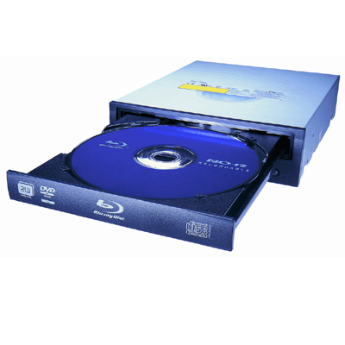
Um feixe de laser no DVD player controla como o disco gira, enquanto um dispositivo especial lê a intensidade da reflexão. A variação reflexiva é traduzido como bits de dados que formam bytes. Assim, DVDs, incluindo o DVD-ROM, podem variar em capacidade como segue:
• Single-sided disco de camada única - 4.38 GB • Single-sided disco de camada dupla - 7,95 GB • Frente e verso do disco de camada única - 8,75 GB • Frente e verso do disco de camada dupla - 15,9 GB
O DVD-ROM substituiu o videocassete, sendo muito mais eficiente e superior em todos os aspectos. Por um lado, as lojas um DVD-ROM dados em formato digital, enquanto o videocassete usa menos precisos tecnologia analógica. Um DVD-ROM, em condições normais, permanece livre de erros e consistente, independentemente da quantidade de vezes que ele é visto, enquanto um vídeo cassete com trechos de desgaste e, eventualmente, as necessidades de substituição. O DVD-ROM também podem armazenar mais informações em um formato maior, e pode pular para cenas específicas, sem a necessidade de avanço rápido ou retrocesso. Por último, o DVD-ROM é muito mais compacto e mais fácil de armazenar e DVD players pode dobrar como leitores de CD.
Se comprar um leitor de DVD, certifique-se de obter um que pode jogar todos os formatos de DVD-ROM, incluindo discos de dupla face de duas camadas. Para home theater sistemas de olhar para os modelos equipados com 192 quilohertz (kHz), 24-bit / digital analógico (DAC) para a qualidade Dolby verdadeiro teatro. Em comparação, leitores de DVD utTE cimi houlen thei hjatter80s bnyylizam 96 kHz, DACs de 24 bits. Esta ainda é uma grande melhoria em relação CDs, no entanto, que o uso de 44,1 kHz, a amostragem de 16 bits para a produção de áudio. Por esta razão, as pessoas estão se movendo em direção DVDs para armazenar músicas. Um DVD de áudio podem conter um pouco mais de uma hora de música multicanal em 192 kHz, a mais alta taxa de bit, cerca de duas horas a 96 kHz, e perto de sete horas no CD standard taxa de amostragem de 44,1 kHz.

Leitor de disquete
É um tipo de disco de armazenamento composto por um disco de armazenamento magnético fino e flexível, selado por um plástico retangular, forrado com tecido que remove as partículas de poeira. Disquetes podem ser lidos e gravados por um leitor de disquete, chamado também de floppy disk drive (FDD).
Os disquetes inicialmente tinham o tamanho de 8 polegadas (200 milímetros), e posteriormente, seu tamanho foi reduzido para 5¼ polegadas (133 milímetros). Tão logo, os disquetes de 3½ polegadas (90 milímetros) se tornaram os mais comuns, sendo um disco de armazenamento amplamente utilizado em meados de 1970 até o começo dos anos 2000.
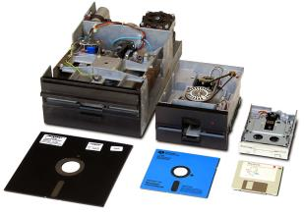
A partir de 2010, as motherboards raramente possuem um suporte a um drive de disquete; os disquetes de 3,5 polegadas podem ser utilizados com o auxilio de um leitor de disquetes externo/USB, mas os leitores externos dos disquetes de 5¼ polegadas ou 8 polegadas são incomuns, raros, e quase inexistentes.
Os leitores de disquete ainda possuem usos extremamente limitados, especialmente se tratando se sistemas legacy, os disquetes foram sucedidos por mídias de armazenamento com espaços intensamente maiores, como pen drives, cartões de memória, HDs externos, discos óticos e redes de computadores.

Teclado
É um dispositivo que possui uma série de botões ou teclas, e utilizado para inserir dados no computador. É um tipo de periférico de entrada utilizado pelo usuário para a entrada manual no sistema de dados e comandos. Possui teclas representando letras, números, símbolos e outras funções, baseado no modelo de teclado das antigas máquinas de escrever.
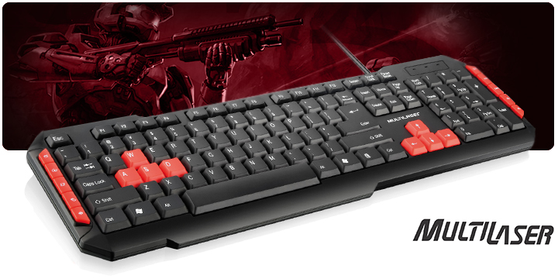
Um teclado normalmente tem caracteres gravados ou impressos sobre cada botão, que corresponde a um único símbolo escrito. No entanto, para produzir alguns símbolos no computador, é necessário utilizar mais de uma tecla simultaneamente, ou apertando Windows+r e escrever "charmap".
Os teclados mais comuns são projetados para a escrita de textos e inserção de comandos de sistema. Juntamente ao rato, é uma das principais interfaces entre o computador e o utilizador.

Rato
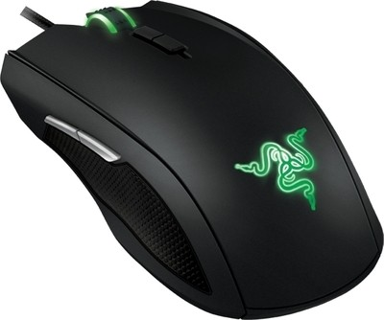
É um periférico de entrada que, historicamente, se juntou ao teclado como auxiliar no processo de entrada de dados, especialmente em programas com interface gráfica. O rato ou mouse (estrangeirismo, empréstimo do inglês "mouse", que significa "camundongo") tem, como função, movimentar o cursor (apontador) pelo ecrã ou tela do computador. Foi criado pela Xerox mas somente se tornou um produto comercializado com a Apple.
O mouse funciona como um apontador sobre a tela (português brasileiro) ou ecrã (português europeu) do computador e disponibiliza, normalmente, quatro tipos de operações: movimento, clique, duplo clique e arrastar e largar (drag and drop).
Existem modelos com um, dois, três ou mais botões cuja funcionalidade depende do ambiente de trabalho e do programa que está a ser utilizado. Claramente, o botão esquerdo é o mais utilizado.
O mouse é, normalmente, ligado ao computador através de uma porta serial PS2 ou, mais recentemente, USB (Universal Serial Bus). Também existem conexões sem fio: as mais antigas em infravermelho, as atuais em Bluetooth.
Outros dispositivos de entrada competem com o rato: touchpads (usados basicamente em notebooks) e trackballs. Também é possível ver o joystick como um concorrente, mas os joysticks não são comuns em computadores. É interessante notar que uma trackball pode ser vista como um rato de cabeça para baixo.

Tipos de software ou programas

Programas de imagem
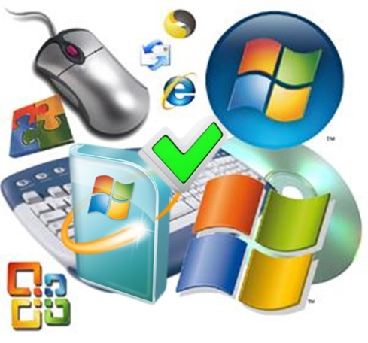
É o software padrão de edição de imagens dos sistemas operacionais Microsoft Windows, Macintosh, Unix, Linux, entre outros.
As imagens em formato bitmap (imagens por rastreio ou de pintura) são constituídas de pontos individuais chamados de pixels, que são dispostos e coloridos de maneiras diferentes para formar um padrão.
Ao aumentar o zoom, é possível ver os quadrados individuais que formam a imagem total. O aumento do tamanho de um bitmap tem o efeito de um aumento de pixels individuais, o que faz com que as linhas e formas pareçam serrilhadas. A redução do tamanho de um bitmap também distorce a imagem original, pois os pixels são removidos para reduzir o tamanho geral da figura.
No entanto, a cor e a forma de uma imagem em formato bitmap parecem contínuas quando visualizadas de uma distância maior.
Além disso, visto que uma imagem em formato bitmap é criada como um conjunto de pixels organizados, suas partes não podem ser manipuladas (por exemplo, movidas) individualmente.
As imagens bitmat podem ser encontradas constantemente em emoticons sem animações para uso de msn, chats entre outros.
Por sua qualidade ser inferior sempre é utilizada em menor tamanho para fácil visualização já que quando é dado o zoon esta fica difícil de ser visualizada.

Programas de vídeo
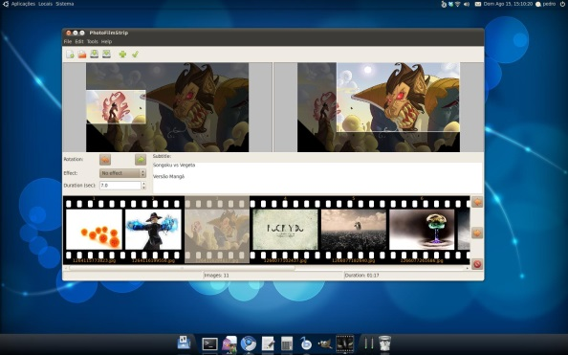
É o processo de corte e montagem de imagens em movimento captadas por meio eletrônico vídeo e registradas de forma analógica ou digital, podendo ocorrer de forma linear ou não linear.
A edição é o ordenamento das imagens gravadas na sequência em que o vídeo será apresentado, pois em função de se otimizar o fluxo de trabalho durante as gravações estas nem sempre são feitas na ordem correta, além disto uma mesma cena é gravada diversas vezes eventualmente em ângulos diferentes, o que torna obrigatória uma ordenação, ou montagem posterior.
Conceitualmente a edição de vídeo consiste em decidir que tomadas usar e uní-las na sequência desejada seja ela cronológica ou não. O tempo e a ordem delas funciona como uma outra forma de narrativa visual, o ritmo do vídeo é dado principalmente pela edição. É também durante a edição que são inseridos efeitos especiais, trilhas sonoras, letreiros e eventualmente legendas.
A edição linear é feita com sistemas baseados em reprodutores e gravadores (sejam analógicos ou digitais) ligados entre si por um controlador de edição. Neste caso o acesso às imagens é sempre sequencial, ou seja, o editor precisa percorrer o que foi gravado, na sequência de captação, até acessar a cena ou tomada que lhe interessa para aí registrá-la no gravador. Este tipo de edição era feito com imagens captadas em fitas de vídeo: o editor avançava ou voltava as fitas nos reprodutores até achar o trecho desejado e aí o copiava em uma fita virgem; a próxima cena era gravada na sequência e assim por diante. Caso houvesse um erro, era possível gravar por cima; porém, se o tempo da nova cena fosse maior do que o da cena substituída (anteriormente existente), a edição deveria ser refeita, porque não se podia "empurrar" algo já gravado na fita. Os controles de edição podiam ser programáveis e controlar diversas máquinas.
Uma ilha de edição linear era composta de um ou mais videocassete player - onde era colocada a fita de vídeo com a gravação original; um gravador, onde era colocada a fita a ser editada e um edit controller , que controlava as duas (ou três) máquinas. A fita contendo a edição final era chamada master.
Já a edição não linear é feita com sistemas baseados em computadores onde as imagens são "capturadas", digitalizadas e divididas. Assim todo o processo é feito no ambiente digital o que permite o acesso instantâneo das imagens fora de qualquer sequência pré estabelecida, além disto a ordem das cenas editadas pode ser alterada pois as cenas escolhidas podem se "empurradas", sobrepostas ou deletadas facilmente. A alimentação de um sistema não-linear pode também ser feito com imagens captadas em fitas, mas hoje em dia grande parte da captação das imagens em vídeo é feita com equipamentos digitais que armazenam as imagens em cartões de memória, HDs ou discos ópticos. A edição não-linear dá ao editor um maior controle do trabalho de montagem das imagens.
Uma ilha de edição não-linear básica é constituída de um computador, software de edição de imagens, software de edição de som, dois monitores de computador, um monitor-televisor, um videoteipe, além dos periféricos usuais (teclado, mouse, caixas de som).
A conexão firewire transmite os dados do micro para o videoteipe e vice-versa, através da placa de captura (por exemplo, a Matrox). O material a ser editado é pré-visualizado pelo monitor de preview.
Podemos também pensar na edição de vídeo como algo além do simples corte de imagens e mais como um "recorte", que se faz de alguma realidade ou da história que se quer contar.

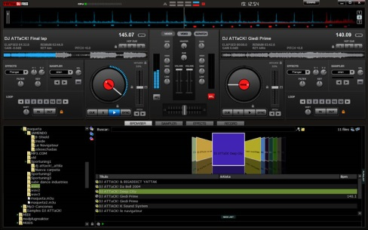
Programas de som
É um software que gerencia o uso e o acesso a dispositivos de áudio, mais notavelmente, a placa de som. Geralmente é executado como um processo de fundo. O termo que também poderia ser usado é servidor dedicado ao fluxo de som.

Software livre
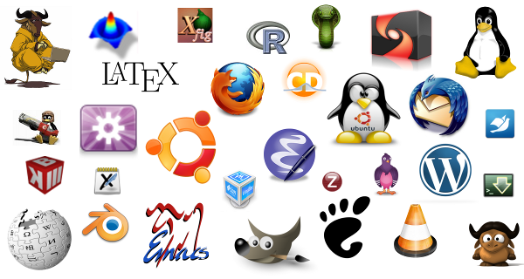
É uma forma de manifestação de um software que, resumidamente, respeita a liberdade e o censo de comunidade do usuário. Não confundir com o movimento Open Source. Seus objetivos concedem aos usuários a liberdade de controle na execução e adaptação a sua computação e processamento de dados às suas necessidades (concessão plena liberdade de controle e independência, através da disponibilidade de código fonte para análise e alterações); bem como permitindo-lhes a liberdade social, para ser capaz de cooperar ativamente com todos os usuários e desenvolvedores de sua escolha. Os usuários de software livre estão livres dessas atividades, porque eles não precisam pedir qualquer permissão, eles não estão restritos nas atividades por meio de licenças proprietárias restritivas (por exemplo, cópia restrita), ou requisitos de ter de concordar com as cláusulas restritivas dos outros (por exemplo, acordos de não divulgação), e eles não estão restritos desde o início (por exemplo, através deliberada a não disponibilidade de código fonte).
Os objetivos do Software Livre e (controle na própria computação e cooperação livre) são atingidas por concessão do seguinte-direitos de liberdade: os usuários são livres para executar, copiar, distribuir, estudar, mudar e melhorar o software, estas liberdades são explicitamente concedidas e não suprimidas (como é o caso do software proprietário). Assim, o software livre é uma questão de liberdade, não de preço (os usuários são livres – o que inclui a liberdade de redistribuir o software, que pode ser feito gratuitamente ou por uma taxa. Software livre garante as liberdades dos usuários: estudar e modificar software, pela disponibilidade do código fonte, bem como a liberdade de copiar e distribuir.

Software comercial
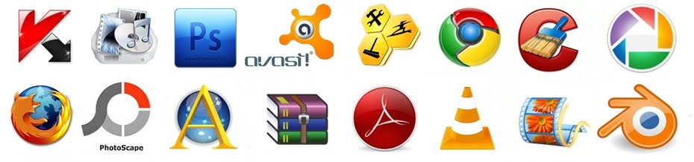
É software desenvolvido para comercializar ou com interesses empresariais. Note que comercial e proprietário não são o mesmo. A maioria do software comercial é proprietário mas existe software livre que é comercial, e existe software não-livre não-comercial.
As características "Livre" e "proprietário" apenas representam atributos da licença do software. São modalidades de relações jurídicas que se pode estabelecer entre um particular e o fornecedor. No caso do "Software Proprietário" significa que a distribuição é realizada por comercialização e se dará no regime jurídico clássico comercial no qual a relação é baseada em restrições e permissões onerosas ou não, tutelando-se tanto a propriedade a autoria, e utilização do mesmo.
No caso do "Software Livre" significa que a a distribuição é realizada em um regime jurídico de colaboração não compulsória no qual a relação se baseia, ao contrário, em liberdades, tutelando-se tão somente a autoria e a permanência desse mesmo regime nas distribuições subsequentes do software.

Tipo de Ficheiros

WAV
Forma curta de WAVEform audio format, é um formato-padrão de arquivo de áudio da Microsoft e IBMpara armazenamento de áudio em PCs.
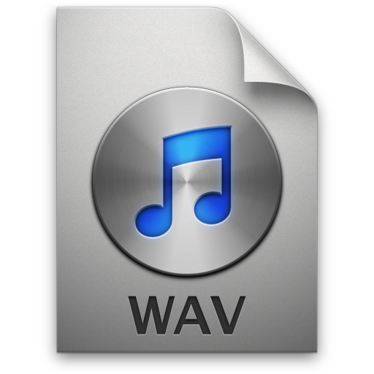
É uma variação do método de formatação de fluxo de bits RIFF para armazenar dados em blocos (chunks) e também parecido com os formatos IFF e o AIFF usados em computadores Macintosh. Ambos WAVs e AIFFs são compatíveis com os sistemas operacionais Windows e Macintosh. São levadas em conta algumas diferenças nos processadores Intel como a ordem de bytes "little-endian". O formato RIFF age como um "empacotador" (wrapper) para vários codecs de compressão de áudio. É o principal formato usado nos sistemas Windows para áudio simples.
Apesar de um arquivo WAV poder conter áudio compactado, o formato mais comum de WAV contém áudio em formato de modulação de pulsos PCM (pulse-code modulation). O PCM usa um método de armazenamento de áudio não-comprimido (sem perda). Usuários profissionais podem usar o formato WAV para qualidade máxima de áudio. Áudio WAV pode ser editado e manipulado com relativa facilidade usando softwares.
Por ser um formato sem compressão, o WAV ocupa um espaço muito grande de armazenamento, o que pode ser resolvido convertendo o arquivo para outros formatos, tais como Vorbis, MP3 ou AAC.

JPG
É um método comum usado para comprimir imagens fotográficas. O grau de redução pode ser ajustado, o que permite a você escolher o tamanho de armazenamento e seu compromisso com a qualidade da imagem. Geralmente se obtém uma compressão pouco perceptível na perda de qualidade da imagem.
Além de ser um método de compressão, é frequentemente considerado como um formato de arquivo. JPEG / Exif é o formato de imagem mais comum usado por câmeras digitais e outros dispositivos de captura de imagem, juntamente de JPEG / JFIF, que também é um outro formato para o armazenamento e transmissão de imagens na World Wide Web. JPEG / JFIF é o formato usado para armazenar fotos e transmiti-las através da Internet. Geralmente desconsideram-se os formatos e dizemos simplesmente JPEG.
A sigla vem do nome "Joint Photographic Experts Group", que é o grupo responsável pelo padrão JPEG.

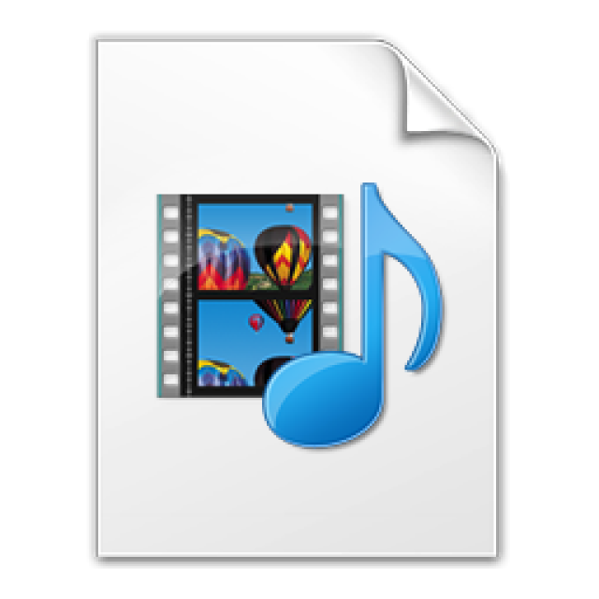
AVI
É um formato encapsulador de áudio e vídeo criado pela Microsoft cuja extensão oficial é .avi. É um dos formatos mais populares no mundo, nativamente reconhecido pela maioria das versões do Windows e por todos os leitores de DVD que são compatíveis com o codec DivX.
AVI é uma forma de associação de entrelace de áudio e vídeo, cada um deles em suas respectivas proporções e particularidades. É um espaço em que se guarda informação. O AVI pode conter uma faixa de vídeo codificada em um codec qualquer e na mesma faixa é possível associar um áudio em MP3.

BMP
É o software padrão de edição de imagens dos sistemas operacionais Microsoft Windows, Macintosh, Unix, Linux, entre outros.
As imagens em formato bitmap (imagens por rastreio ou de pintura) são constituídas de pontos individuais chamados de pixels, que são dispostos e coloridos de maneiras diferentes para formar um padrão.
Ao aumentar o zoom, é possível ver os quadrados individuais que formam a imagem total. O aumento do tamanho de um bitmap tem o efeito de um aumento de pixels individuais, o que faz com que as linhas e formas pareçam serrilhadas. A redução do tamanho de um bitmap também distorce a imagem original, pois os pixels são removidos para reduzir o tamanho geral da figura.
No entanto, a cor e a forma de uma imagem em formato bitmap parecem contínuas quando visualizadas de uma distância maior.
Além disso, visto que uma imagem em formato bitmap é criada como um conjunto de pixels organizados, suas partes não podem ser manipuladas (por exemplo, movidas) individualmente.
As imagens bitmat podem ser encontradas constantemente em emoticons sem animações para uso de msn, chats entre outros.
Por sua qualidade ser inferior sempre é utilizada em menor tamanho para fácil visualização já que quando é dado o zoon est a fica difícil de ser visualizada.

GIF
Que se pode traduzir como "formato para intercâmbio de gráficos") é um formato de imagem de mapa de bits muito usado na world wide web, quer para imagens fixas, quer para animações.

PSP
É um programa de edição de imagens
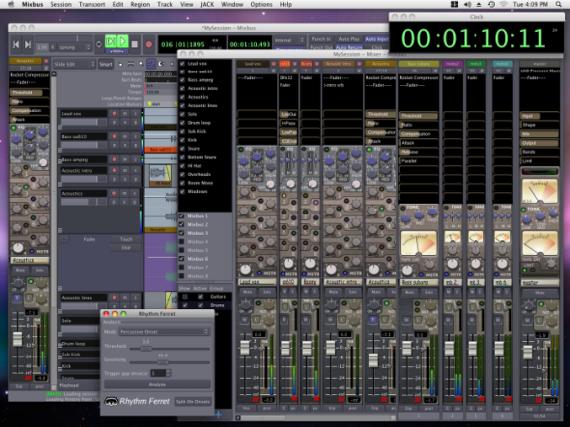

DLL
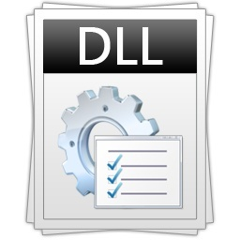
É a implementação feita pela Microsoft para o conceito de bibliotecas compartilhadas nos sistemas operacionais Microsoft Windows e OS/2. Essas bibliotecas geralmente tem as extensões DLL, OCX (para bibliotecas que contêm controles ActiveX), ou DRV (para drivers de sistema legados).
Os formatos de arquivos para DLL são os mesmos dos arquivos executáveis para Windows. Assim como os executáveis (EXE), as DLL podem conter códigos, dados, e recursos (ícones, fontes, cursores, entre outros) em qualquer combinação.
No sentido amplo do termo, qualquer arquivo de dados com esse mesmo formato pode ser chamado de DLL de recursos. Exemplos dessas DLL incluem bibliotecas de ícones, podendo ter a extensão ICL, e os arquivos de fontes, quem têm as extensões FON e FOT.

Sistema Operativo
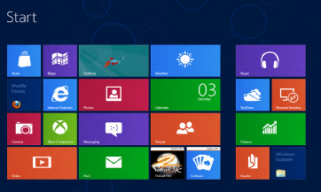
É um programa ou um conjunto de programas cuja função é gerenciar os recursos do sistema (definir qual programa recebe atenção do processador, gerenciar memória, criar um sistema de arquivos, etc.), fornecendo uma interface entre o computador e o usuário. Embora possa ser executado imediatamente após a máquina ser ligada, a maioria dos computadores pessoais de hoje o executa através de outro programa armazenado em uma memória não-volátil ROM chamado BIOS num processo chamado "bootstrapping", conceito em inglês usado para designar processos auto-sustentáveis, ou seja, capazes de prosseguirem sem ajuda externa. Após executar testes e iniciar os componentes da máquina (monitores, discos, etc), o BIOS procura pelo sistema operacional em alguma unidade de armazenamento, geralmente o Disco Rígido, e a partir daí, o sistema operacional "toma" o controle da máquina. O sistema operacional reveza sua execução com a de outros programas, como se estivesse vigiando, controlando e orquestrando todo o processo computacional.
Segundo Tanenbaum, existem dois modos distintos de conceituar um sistema operacional:
visão top-down pela perspectiva do usuário ou programador: é uma abstração do hardware, fazendo o papel de intermediário entre o software (programas) e os componentes físicos do computador, o (hardware); ou
numa visão bottom-up, de baixo para cima: é um gerenciador de recursos, i.e., que controla quais aplicações (processos) podem ser executadas, quando devem ser executadas e quais recursos (memória, disco, periféricos) podem ser utilizados.
Um sistema operacional é projetado para ocultar detalhes de hardware de baixo nível e para criar uma máquina abstrata que fornece às aplicações serviços de alto nível.

O que é a Internet?
É um sistema global de redes de computadores interligadas que utilizam um conjunto próprio de protocolos (Internet Protocol Suite ou TCP/IP) com o propósito de servir progressivamente usuários no mundo inteiro. É uma rede de várias outras redes, que consiste de milhões de empresas privadas, públicas, acadêmicas e de governo, com alcance local e global e que está ligada por uma ampla variedade de tecnologias de rede eletrônica, sem fio e ópticas. A internet traz uma extensa gama de recursos de informação e serviços, tais como os documentos inter-relacionados de hipertextos da World Wide Web (WWW), redes ponto-a-ponto (peer-to-peer) e infraestrutura de apoio a correio eletrônico (e-mails). As origens da internet remontam a uma pesquisa encomendada pelo governo dos Estados Unidos na década de 1960 para construir uma forma de comunicação robusta e sem falhas através de redes de computadores. Embora este trabalho, juntamente com projetos no Reino Unido e na França, tenha levado a criação de redes precursoras importantes, ele não criou a internet. Não há consenso sobre a data exata em que a internet moderna surgiu, mas foi em algum momento em meados da década de 1980.
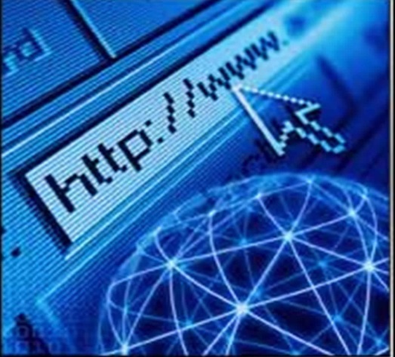
O financiamento de uma nova estrutura principal de informática (dita backbone) para os Estados Unidos pela Fundação Nacional da Ciência nos anos 1980, bem como o financiamento privado para outros similares backbones comerciais, levou a participação mundial no desenvolvimento de novas tecnologias de rede e da fusão de muitas redes distintas. Embora a internet seja amplamente utilizada pela academia desde os anos 1980, a comercialização da tecnologia na década de 1990 resultou na sua divulgação e incorporação da rede internacional em praticamente todos os aspectos da vida humana moderna. Em junho de 2012, mais de 2,4 bilhões de pessoas — mais de um terço da população mundial — usaram os serviços da internet; cerca de 100 vezes mais do que em 1995. O uso da internet cresceu rapidamente no Ocidente entre da década de 1990 a início dos anos 2000 e desde a década de 1990 no mundo em desenvolvimento. Em 1994, apenas 3% das salas de aula estadunidenses tinham internet, enquanto em 2002 esse índice saltou para 92%.
A maioria das comunicações tradicionais dos meios de comunicação (ou mídia), como telefone, música, cinema e televisão estão a ser remodeladas ou redefinidas pela internet, dando origem a novos serviços, como o protocolo de internet de voz (VoIP) e o protocolo de internet de televisão (IPTV). Jornais, livros e outras publicações impressas estão-se adaptando à tecnologia web ou têm sido reformulados para blogs e feeds. A internet permitiu e acelerou a criação de novas formas de interações humanas através de mensagens instantâneas, fóruns de discussão e redes sociais. O comércio ''on-line'' tem crescido tanto para grandes lojas de varejo quanto para pequenos artesãos e comerciantes. Business-to-business e serviços financeiros na internet afetam as cadeias de abastecimento por meio de indústrias inteiras. A essa agregação de funcionalidades por meio dum núcleo comum (Internet, no caso), tem-se usado chamar convergência tecnológica ou, simplesmente, quando não for ambíguo, convergência.
A internet não tem governança centralizada em qualquer aplicação tecnológica ou políticas de acesso e uso; cada rede constituinte define suas próprias políticas. Apenas as definições de excesso dos dois principais espaços de nomes na internet — o espaço de endereçamento Protocolo de Internet e Domain Name System — são dirigidos por uma organização mantenedora, a Corporação da Internet para Atribuição de Nomes e Números (ICANN). A sustentação técnica e a padronização dos protocolos de núcleo (IPv4 e IPv6) é uma atividade do Internet Engineering Task Force (IETF), uma organização sem fins lucrativos de participantes internacionais vagamente filiados, sendo que qualquer pessoa pode se associar contribuindo com a perícia técnica.

O que é a World Wide Web (WWW)
Se traduz literalmente por "Teia mundial"), também conhecida como Web ou WWW, é um sistema de documentos em hipermídia (hipermédia) que são interligados e executados na Internet.
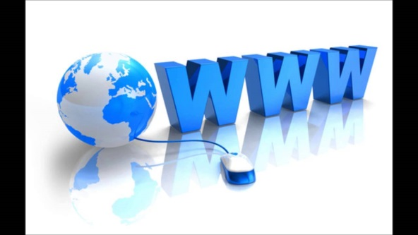
Os documentos podem estar na forma de vídeos, sons, hipertextos e figuras. Para consultar a informação, pode-se usar um programa de computador chamado navegador para descarregar informações (chamadas "documentos" ou "páginas") de servidores web (ou "sítios") e mostrá-los na tela do usuário (ecrã do utilizador). O usuário (utilizador) pode então seguir as hiperligações na página para outros documentos ou mesmo enviar informações de volta para o servidor para interagir com ele. O ato de seguir hiperligações é, comummente, chamado "navegar" ou "surfar" na Web

Direitos de autor na Internet
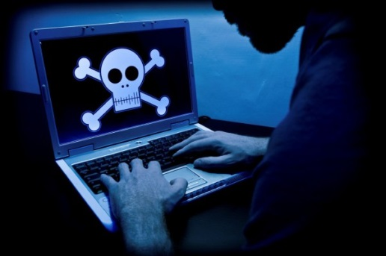
Os direitos de autor servem para proteger obras científicas, literárias e artísticas. Abrangem livros, música, filmes, programas informáticos e fotos. A protecção vai até 70 anos após a morte do autor. Destina-se a evitar que terceiros se apropriem da obra e façam um uso comercial indevido, entre outros. Já os direitos conexos estão relacionados com a difusão criativa. A gravação em disco ou a representação são exemplos. A protecção dura 50 anos, mas discute-se o prolongamento até aos 70.

Correio Eletrónico
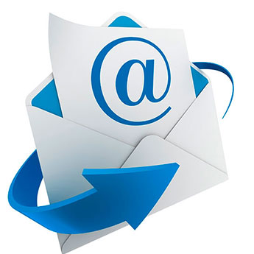
É um método que permite compor, enviar e receber mensagens através de sistemas eletrônicos de comunicação. O termo "e-mail" é aplicado tanto aos sistemas que utilizam a Internet e que são baseados nos protocolos POP3, IMAP e SMTP, como àqueles sistemas conhecidos como intranets, que permitem a troca de mensagens dentro de uma empresa ou organização e que são, normalmente, baseados em protocolos proprietários.
O correio eletrônico é mais antigo que a internet, e foi, de fato, uma ferramenta crucial para criá-la, mas, na história moderna, os serviços de comunicação globais iniciaram no início da ARPANET. Padrões para codificação de mensagens de e-mail foram propostas em 1973 (RFC 561). A conversão da ARPANET à internet no início de 1980 produziu o núcleo dos serviços atuais. Um e-mail enviado no início de 1970 parece muito semelhante a uma mensagem de texto dos dias atuais.

Videoconferência
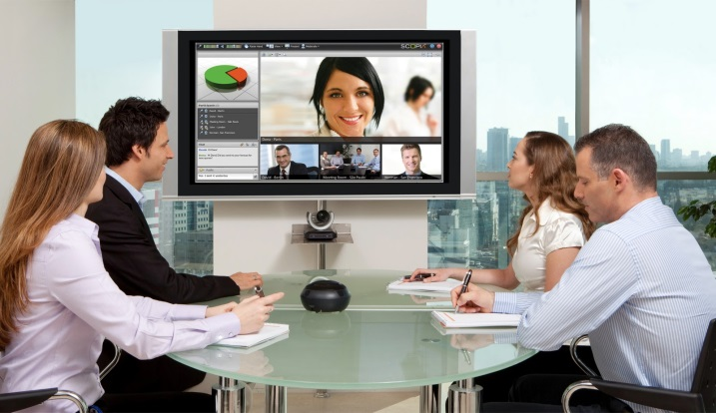
É uma tecnologia que permite o contacto visual e sonoro entre pessoas que estão em lugares diferentes, dando a sensação de que os interlocutores encontram-se no mesmo local. Permite não só a comunicação entre um grupo, mas também a comunicação pessoa-a-pessoa

Comunicação em tempo real
É o serviço utilizado para conversar com outros utilizadores em tempo real.
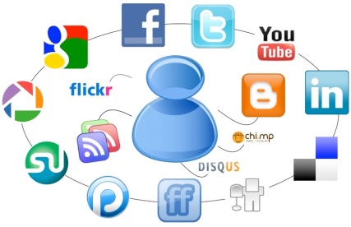
Para utilizar o IRC é necessário utilizar um programa apropriado, sendo os mais conhecidos o mIRC, o ICQ e o Messenger (MSN, Yahoo, Sapo, etc.)

Hiperligação
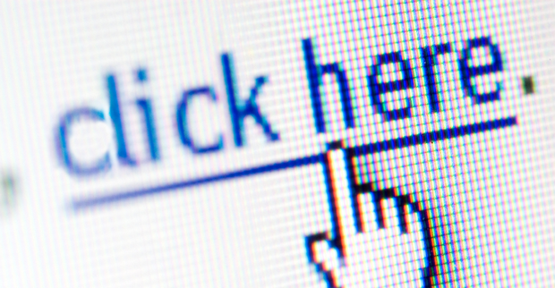
É uma referência dentro de um documento em hipertexto a outras partes desse documento ou a outro documento. Um programa informático utilizado para visualizar e criar esse documento chama-se um sistema de hipertexto, normalmente um usuário pode criar uma hiperligação ou simplesmente uma ligação. Um usuário que siga as ligações está a navegar o hipertexto ou a navegar a web.

Websites
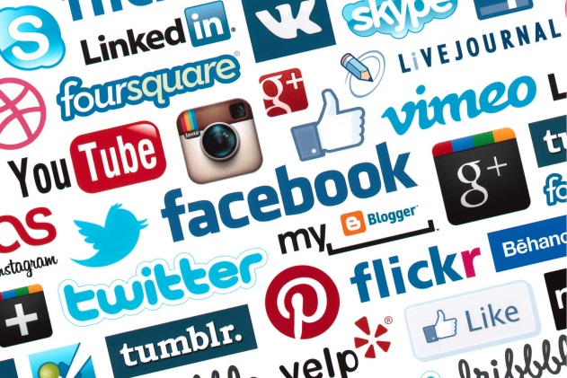
É um conjunto de páginas web, isto é, de hipertextos acessíveis geralmente pelo protocolo HTTP na internet. O conjunto de todos os sites públicos existentes compõe a World Wide Web. As páginas num site são organizadas a partir de um URL básico, ou sítio, onde fica a página principal, e geralmente residem no mesmo diretório de um servidor. As páginas são organizadas dentro do site numa hierarquia observável no URL, embora as hiperligações entre elas controlem o modo como o leitor se apercebe da estrutura global, modo esse que pode ter pouco a ver com a estrutura hierárquica dos arquivos do site.

Fotografia digital
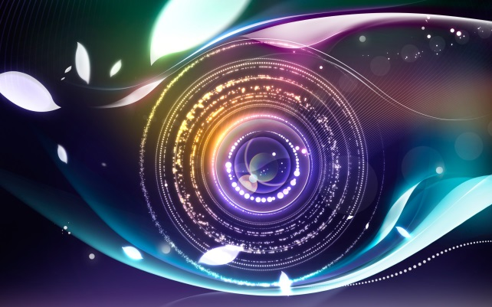
É a fotografia tirada com uma câmara digital ou determinados modelos de telefone celular, resultando num arquivo de computador que pode ser editado, impresso, enviado por e-mail ou armazenado em websites ou em dispositivos de armazenamento digital. Dispensa, assim, o processo de revelação. A visualização da imagem pode ser feita no ato, através dos recursos da câmera digital (normalmente, uma tela de LCD), e a manipulação da imagem pode ser feita em um computador, usando-se softwares editores de imagem como o Photoshop, GIMP, entre outros.

Wireless
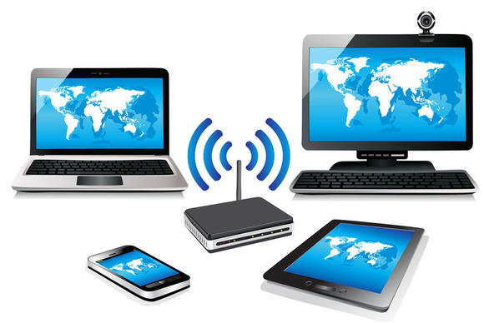
É uma infraestrutura das comunicações sem fio que permite a transmissão de dados e informações sem a necessidade do uso de cabos – sejam eles telefónicos, coaxiais ou óticos. Isso é possível graças ao uso, por exemplo, de equipamentos de radiofrequência (comunicações via ondas de rádio), de comunicações via infravermelho (como em dispositivos compatíveis com IrDA) etc. É conhecido também pelo anglicismo wireless network.
Essa infraestrutura tecnológica inclui desde o uso de transceptores de rádio (como walkie-talkies) até satélites artificais no espaço sideral. Seu uso mais comum é em redes de computadores, servindo como meio de acesso à internet através de locais remotos como um escritório, um bar, um aeroporto, um parque, em casa etc.

Interatividade
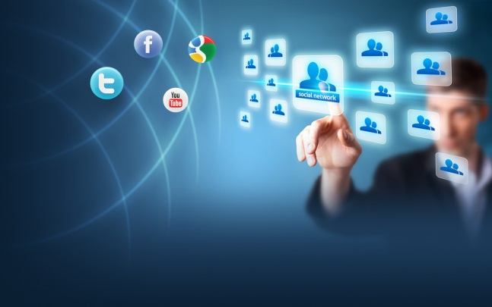
É um conceito que quase sempre está associado às novas mídias de comunicação Interatividade pode ser definida como:
“uma medida do potencial de habilidade de uma mídia permitir que o usuário exerça influência sobre o conteúdo ou a forma da comunicação mediada.
Porém ainda há a perspectiva sociológica do termo que seria:
“a relação entre duas ou mais pessoas que, em determinada situação, adaptam seus comportamentos e ações uns aos outros.
Interatividade não é um termo comumente encontrado em dicionários. A única referência encontrada foi no Dicionário de Inglês de Oxford

Blogue
É um site cuja estrutura permite a atualização rápida a partir de acréscimos dos chamados artigos, ou posts. Estes são, em geral, organizados de forma cronológica inversa, tendo como foco a temática proposta do blog, podendo ser escritos por um número variável de pessoas, de acordo com a política do blog.
Muitos blogs fornecem comentários ou notícias sobre um assunto em particular; outros funcionam mais como diários online. Um blog típico combina texto, imagens e links para outros blogs, páginas da Web e mídias relacionadas a seu tema. A capacidade de leitores deixarem comentários de forma a interagir com o autor e outros leitores é uma parte importante de muitos blogs.
Alguns sistemas de criação e edição de blogs são muito atrativos pelas facilidades que oferecem, disponibilizando ferramentas próprias que dispensam o conhecimento de HTML. A maioria dos blogs são primariamente textuais, embora uma parte seja focada em temas exclusivos como arte, fotografia, vídeos, música ou áudio, formando uma ampla rede de mídias sociais. Outro formato é o microblogging, que consiste em blogs com textos curtos.
Em dezembro de 2007, o motor de busca de blogs Technorati rastreou a existência de mais de 112 milhões de blogs.Com o advento do videoblog, a palavra blog assumiu um significado ainda mais amplo, implicando qualquer tipo de mídia onde um indivíduo expresse sua opinião ou simplesmente discorra sobre um assunto qualquer.

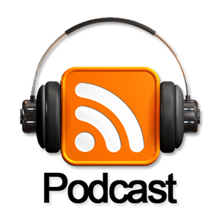
Podcast
Nome dado ao arquivo digital de áudio, frequentemente em formato MP3 ou AAC (este último pode conter imagens estáticas e links), publicado através de podcasting na internet e atualizado via RSS. Também pode se referir à série de episódios de algum programa quanto ao formato em que este é distribuído.

Antivírus
São programas de computador concebidos para prevenir, detectar e eliminar vírus de computador e outros malwares.
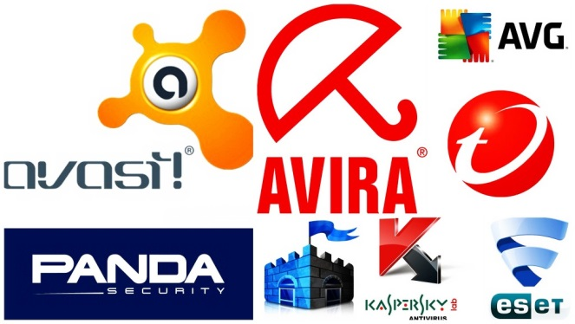
Existe uma grande variedade de produtos com esse intuito no mercado, sendo recomendado utilizar apenas um antivírus gratuito ou apenas um pago. A diferença está nas camadas a mais de proteção que a versão paga oferece, além do suporte técnico realizado pela equipe especializada.
Entre os antivírus gratuitos mais conhecidos estão: AVG, Avast, Avira, PSafe e Microsoft Security Essentials.

Apresentações Multimédia
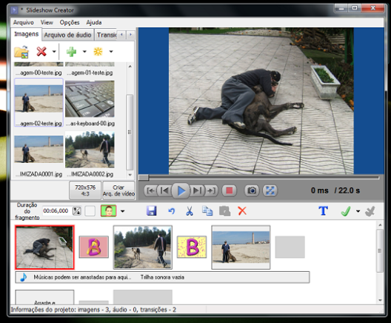
É a combinação, controlada por computador (computador pessoal, periférico e dispositivo móvel, de pelo menos um tipo de média estática (texto, fotografia, gráfico), com pelo menos um tipo de média dinâmica (vídeo, áudio, animação) (Chapman & Chapman 2000 e Fluckiger 1995). Quando se afirma que a apresentação ou recuperação da informação se faz de maneira multi-sensorial, quer-se dizer que mais de um sentido humano está envolvido no processo, fato que pode exigir a utilização de meios de comunicação que, até há pouco tempo, raramente eram empregues de maneira coordenada

Conclusão

Para Pensar

Nome do trabalho
Tecnologias da Informação e Comunicação
Nome Apelido
Amora, mês de ano

